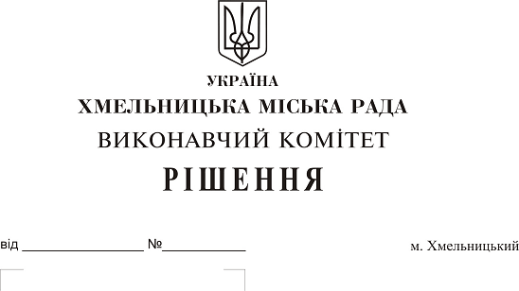
Про передачу в оренду нежитлових приміщень міської комунальної власності та втрату чинності пунктів додатку до рішення виконавчого комітету та підпункту рішення виконавчого комітету

Розглянувши клопотання заявників щодо оренди нежитлових приміщень міської комунальної власності та враховуючи те, що за результатами вивчення попиту на об’єкти оренди подано лише по одній заяві на їх оренду, керуючись законами України «Про оренду державного та комунального майна», «Про місцеве самоврядування в Україні», рішенням двадцять восьмої сесії міської ради від 30.10.2013 р. № 11 «Про впорядкування управління об’єктами комунальної власності територіальної громади міста Хмельницького», виконавчий комітет міської ради

ВИРІШИВ:

1. Передати в оренду:
1.1. благодійній організації «Благодійний фонд «Подаруй дитині посмішку» нежитлове приміщення по вул. Проскурівського підпілля, 203 корисною площею 26,1 кв.м (загальною площею 35,3 кв.м) для розміщення благодійного фонду строком на два роки та одинадцять місяців;
1.2. міській громадській організації дитячо – юнацькому футбольному клубу «Поділля» нежитлове приміщення по вул. Проскурівського підпілля, 125/1 корисною площею 274,2 кв.м (загальною площею 281,9 кв.м) для проведення тренувань по футболу з погодинною оплатою строком на два роки та одинадцять місяців;
1.3. товариству з обмеженою відповідальністю «МІО-М» нежитлове приміщення по вул. Волочиській, 6 загальною площею 21,1 кв.м для розміщення аптечного пункту строком на два роки та одинадцять місяців;
1.4 громадській організації «Танцювальна студія «Тріумф» нежитлове приміщення по вул. Грушевського, 72 корисною площею 148,0 кв.м (загальною площею 170,4 кв.м) для проведення занять з бальних танців для дітей та юнацтва з погодинною оплатою строком на два роки та одинадцять місяців;
1.5 фізичній особі – підприємцю Перцю Андрію Антоновичу нежитлове приміщення по вул. Чкалова, 14 загальною площею 38,9 кв.м для розміщення магазину з продажу стільниць із каменю та меблів строком на п’ять років.
2. Визнати такими, що втратили чинність:
2.1. пункт 7 додатку до рішення виконавчого комітету від 22.08.2019 № 684 «Про погодження умов передачі в оренду нежитлових приміщень міської комунальної власності»;
2.2. пункт 5 додатку до рішення виконавчого комітету від 12.09.2019 № 734 «Про погодження умов передачі в оренду нежитлових приміщень міської комунальної власності»;
2.3. підпункт 1.7 пункту 1 рішення виконавчого комітету від 26.09.2019 № 774 «Про передачу в оренду нежитлових приміщень міської комунальної власності та втрату чинності пунктів додатку до рішення виконавчого комітету та підпунктів рішення виконавчого комітету».
3. Управлінню комунального майна, яке діє від імені виконавчого комітету Хмельницької
міської ради, та отримувачам коштів за оренду вказаних нежитлових приміщень укласти договори оренди відповідно до чинного законодавства.
4. Орендарям відповідно до чинного законодавства укласти договори оренди та договори з надавачами комунальних послуг, відшкодувати витрати на проведення незалежної оцінки об’єктів оренди та її рецензування, дотримуватись Правил благоустрою території міста Хмельницького.
5. Контроль за виконанням рішення покласти на заступника міського голови А. Бондаренка.

Міський голова О. Симчишин

